北师大版小学数学六年级下册《圆柱的体积》导学单
班级： 姓名： 等级：
我的学习目标：
1. 我会探究圆柱的体积计算。
2. 我会解决有关圆柱体积的实际问题。
我的学习过程：  - 探究新知  1、我估计圆柱的体积与 有关。（请用手中的硬币来说明。）  2、我猜想圆柱的体积可能这样算：  （1）我的验证方法：  （2）小组交流验证方法  我们小组推荐的方法是：（画图表示我们小组的想法）  （3）回顾与小结：  圆柱转化为长方体：圆柱的高相当于（ ），  圆柱的底面积相当于（ ）。  圆柱的体积公式（字母表达）  3.解决问题：饮料盒长为7 cm，宽为7 cm，高为20 cm。杯子底面半径为2cm，高为10cm。大约能倒多少杯饮料？  三、巩固与应用：  2、这是某酒店的大厅石柱，量得石柱底面直径为0.8m，高为5m。你能算出它的体积吗？  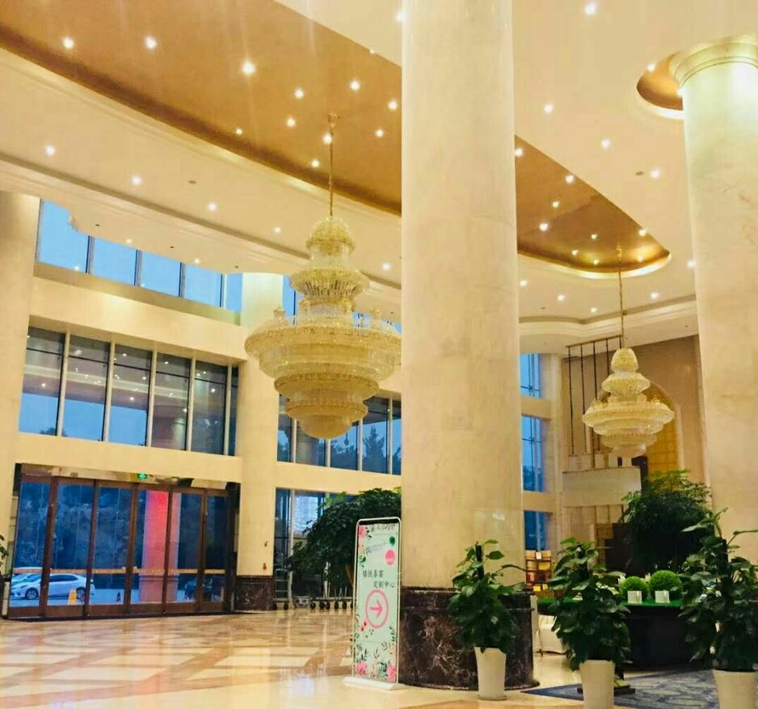 | 我的  课堂笔记
我的收获：（自我评价 ☆☆☆☆☆） | 我的  课堂笔记
我的疑惑： | 我的  课堂笔记

